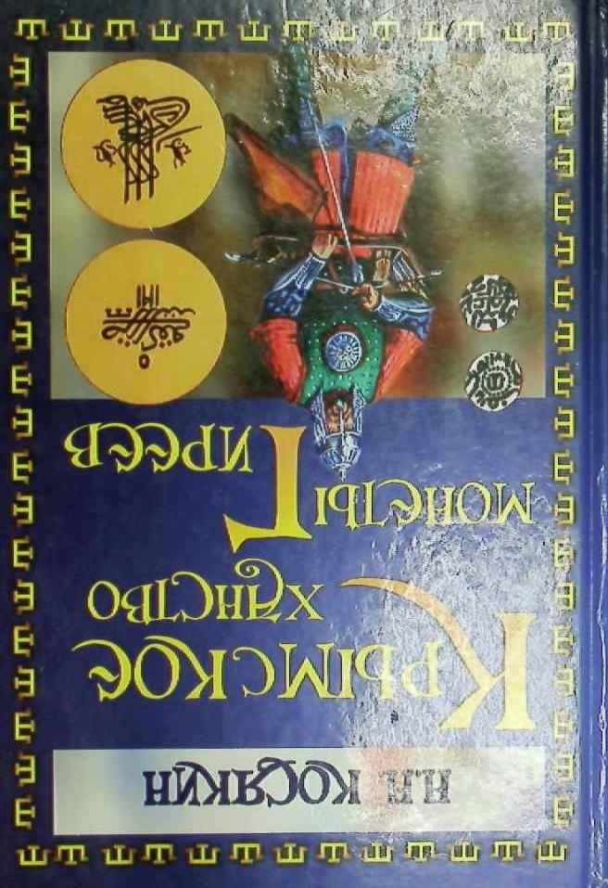

УДК 7Э7
К72
Косккип ПН.
К72 КрФгскос хппсгпс, Мопсты Гпрссо /
Н.Н. Коспкпи. - ркмфсрополь : НТ илрилл, 2017.-18⁴ с.
18BN 978.617-648-204-8
УДК 737
О
ИН, Коспкюо, ²013
177Н 978-б17-4!⁸⁻²⁰⁴⁻В О НТ кАр14АЛп, 2013

Предисловие
}1астягцее издание надеюсь, в какой-то мере полюжст коплсюпгоперлм прашшыю орхсестирокпться в собиртпш илш магерыапа по Крымскому хщгмву праыпслялг, топим мапсг п "Х рвэиоы диосшы.
Предлагаемая чы глтето книга была иапы спин па основе моей коллскцшг с искоторымп дополиетгямп, (прорв-сопками) монет, тсугствующих у меня (вместо фоroграфщг пустые кружочка).
Монеты Крммсяого хыгствл уже давно занимают умы
ученых п комскщюнеров, как нашей страны, таи п за
рубежом. Но единой системы оценки монет этого региона до сих пар все. Это - норма иопыгка систсмвпыироаигь монеты полк цеихоспг в наше время. Цепа каждой монеты вырпжепа ло трем кллоиквм.
- Уловпегворпгельхое сосюяние.
- Хорошее состояние.
З. Огличиос состояние.
В большшгетво случлев рекоыегцryстоя вгорви холоилв
цеп,
Хотелось бы выразить благодарность мшгы лруэьяи х коллегам по увлечению та предостввлехпый мвтервалКосямгну Д.Н. Абпякимову АбпятифГАпому Энвероюry,
Касякшгу Н.Н.

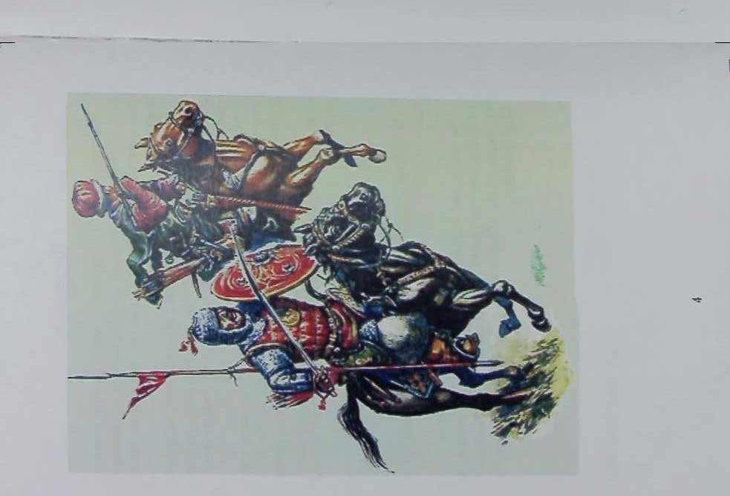

История
5
Хамство крымское - занимало Таврический полу-
остров и земли на севере и востоке от пего; но здесь оно
нв имело опреАеленных границ. Состав насепоЧия Крымского панства был самый разнородный: огю пасгоянио передвигалось н видоизменялось. Прилив тюрксхин нвродгюавй начинается ие позже первой половины Х01 в., с нашествием на Русь татар, если не
считать рано пришедших в Крым хозар. Прилив этот шел
Крымское Хамство в 1600 г.

~¢ноА е ноли
М«i 1 f ...,.ггм
й~,вм«а ы
1
двумя пугамп - супим через перешеек и морем. Первыми
проминали в Крым, главным образом, кочевые народы
и,
м
е
ж
д
у
п
р
о
ч
и
м,
т
а
т
а
р
ы;
в
т
о
р
ы
м -
т
у
р
к
и-
с
е
л
ь
д
ж
у
к
и,
которые, вследствие нвурцЧц в Малой Азии, искали
себе приюта в Крыму. По предположению В. Д. Смирнооа,

